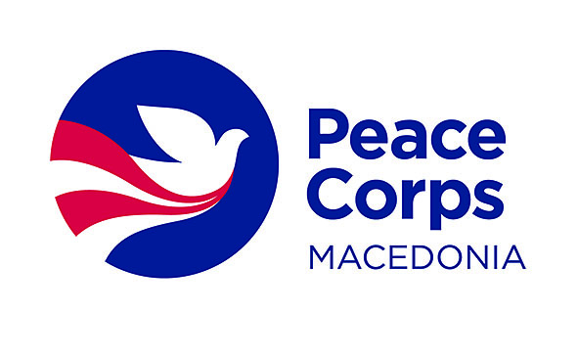
Request for
Peace Corps Volunteer

ENGLISH EDUCATION PROGRAM

(Municipalities, Organizations and Public institutions)

Please fill out the application form in ENGLISH and send the form to the following email address: pcv@mk.peacecorps.gov

Partner Background:
School/institution’s Full Name in English: | Име на организацијата, на англиски  Emri i institucionit/shkollës në gjuhën angleze
School/institution’s Full Name in Macedonian: | Име на организацијата на македонски  Emri i organizatës në gjuhën shqipe
Address: | Адреса/adresa
Town/Village: | Град/ село  Qyteti/ fshati
State if it is primary or secondary school: | Дали е основно или средно училиште?  A është shkollë fillore ose e mesme ?
Phone Number: | Број на телефон  Numri i telefonit
E-mail | и-мејл  E-mail
Website: | веб страница / web faqja
Number of students: | Број на ученици/ Numri i nxënësve
Number of English teachers: | Број на наставници по англиски јазик  Numri i arsimtarëve për gjuha angleze
Satellite schools: | Наведете ги подрачните училишта  Numëroni shkolla periferike
Languages of instruction | На кој јазик се одвива наставата во училиштето?  Në cilën gjuhë zhvillohet mësimi në shkollën tuaj?
Collaboration with Peace Corps Macedonia: | Наведете дали училиштето соработувало со волонер од Мировен корпус и со кој  Plotësoni nëse shkolla juaj ka pas bashkëpunim me vullnetar të Korpusit të Paqes

School Director | Име и титула на претпоставеното лице  Emri dhe mbriemri i drejtorit të shkollës
Phone | Телефон за контакт / Telefon për kontakt
E-mail: | и-мејл/ e-mail adresë
English Level: | ☐ Fluent ☐ Good ☐ Basic ☐ None

Name and Title of the Counterpart: | Име и титула на соработникот  Emri dhe titulli i bashkëpunëtorit
Phone: | Телефон за контакт / Telefon për kontakt
E-mail: | и-мејл/ e-mail adresë
English Level: | ☐ Fluent ☐ Good ☐ Basic ☐ None

Other Colleagues who will work with the PCV  (if any): | Други соработници (доколку има)  Bashkëpunëtor tjerë (nëse ka)
Phone: | Телефон за контакт / Telefon për kontakt
E-mail: | и-мејл/ e-mail adresë
English Level: | ☐ Fluent ☐ Good ☐ Basic ☐ None

Describe Current Programs/Projects:
Describe the current projects that the school is implementing
Опишете ги тековните проекти што ги имплементира училштето
Përshkruani projektet e shkollës që për momentin është duke i implementuar

Click here to enter text.

What English language activities does the school have outside the classroom (clubs, debate clubs, language contests and competitions etc.)?
Кои воншколски активности по англиски јазик ги спроведува училиштето (клубови, дебатни клубови, натпревари)?
Cilat aktivite ekstrakurikulare për gjuhë angelze realizohen në shkollën tuaj ( klube, klube për debat, gara dhe konkurse)?

Click here to enter text.

List the current resources that the school has (For example: English resource room, Career Centers, Library, Multi Media Room, Sports Hall, Smart board, projector, scanner, printer, laminator etc).
Наведете ги постоечките ресурси во училиштето (на пример: кабинет по англиски јазик, кариерен центар, библиотека, медиатека, спортска сала, смарт табла, поектор, принтер, скенер, ламинатор и др).
Rënditni gjitha resurset që posedon shkolla juaja (p.sh kabinet i gjuhës Angleze, qendra për karier, bibliotekë, Roma multimedijale, sallë sportive, smart tabelë, projektor etj).

Click here to enter text.

Role of the Volunteer:
Why are you interested to host a Peace Corps Volunteer?
Зошто сте заинтересирани да соработувате со волонтер од Мировен корпус?
Përshkruani se përse jeni të interesuar të bashkëpunoni me vullnetar të Korpusit të Paqes?

Click here to enter text.

Desired Qualifications:
Please list minimum desired skills of a Peace Corps Volunteer here:
Во овој дел наброете ги посакуваните вештини на Волонтерот од Мировен копрус:
Ju lutemi numroni shkathtësitë dhe përvojën që parapëlqeni t’i posedojë vullnetari:

Click here to enter text.

Community Assessment:
Please list organizations/ institutions/ informal groups in the community that PCV can collaborate with.
Ве молиме да ги наведете организациите/ институциите/ неформалните групи во заедницата со кои ќе може да соработува волонтерот.
Ju lutemi numroni organizatat/institucionet/grupet joformale nga bashkësija juaj me të cilat vullnetari mund të bashkëpunojë.

Click here to enter text.

Potential safety risks in the community that Peace Corps should take into consideration before placing a Volunteer:
Постоечки ризици во заедницата што треба да ги има предвид Мировен корпус пред да назначи волонтер:
Rreziqet ekzistuese rreth sigurisë në bashkësin lokale që Korpusi i Paqes duhet të marrë në konsiderarët para vendosjes të vullnetarit:

Click here to enter text.

Housing Options:
Please provide three options for Home Stay Families from your community that are willing to host a PCV.
Ве молиме, наведете три опции на семејства-домаќини од вашите заедници кои се подготвени да примат волонтер од Мировен корпус да живее во нивниот дом.
Ju lutemi plotësoni tri opcionet për familje nikoqiri nga bashkësia juaj që janë të gatshëm të pranojnë vullnetar nga Korpusi i Paqes të jetoj në shtëpinë e tyre.

Option 1:
Name and surname: Name and surname
Telephone: tel.
Address: Address.

Option 2:
Name and surname: Name and surname
Telephone: tel.
Address: Address.

Option 3:
Name and surname: Name and surname
Telephone: tel.
Address: Address.

Date: Date
Place: Place.
Person who filled out the application form: Name

Please share any additional information and references (brochures, booklets, publications, etc) that will assist Peace Corps in assessing your request for a Volunteer.

